Муниципальное бюджетное учреждение дополнительного образования Борисоглебский центр внешкольной работы
«Учебно-исследовательский экологический центр им. Е. Н. Павловского»

Методическая разработка настольной игры по астрономии
«Космическое путешествие»

Игру разработала: Иванова Ю.Е.,
педагог дополнительного образования
МБУДО БЦВР БГО

Воронежская обл., г. Борисоглебск
Содержание
Введение……………………………………………………………………….3
Содержание игры ……………………………………………………………..5
Литература …………………………………………………………………….7
Приложения ……………………………………………………………………8

Введение
Астрономия - древнейшая наука о Вселенной предметом изучения которой являются космические объекты, а также связанные с ними процессы и явления. Со времен первого полета человека в космос, главным детским ответом на вопрос "Кем ты хочешь стать?" был ответ "Космонавтом!".
Интерес людей к космосу не угаснет никогда, он манит нас своими тайнами и вселенским масштабом. Глядя на звездное небо, люди всегда задавались главными вопросами. Сегодня, во времена космических ракет, спутников и луноходов нам есть что рассказать своим детям. Однако, масштабы вселенной трудно представить даже взрослому человеку. Осталось придумать как интересно рассказать ребенку о космосе и познакомить его с первыми основами астрономии.
Учитывая особенности детского возраста, очень важно сделать рассказ простым и эффектным. Для этого можно использовать, например, наглядные опыты и игры. Так, ребенку будет гораздо проще познакомиться с непростыми, для него, тематическими понятиями.
Игра «Космическое путешествие» - пример того, как можно в игровой форме закрепить и систематизировать знания воспитанников о Солнечной системе. Это – настоящая энциклопедия знаний для ребенка. Игра разработана для детей среднего школьного возраста и станет хорошим помощником родителям и педагогам для занятий с детьми в кругу семьи и учреждениях дополнительного образования.

Цель: закрепить и систематизировать знания воспитанников о Солнечной системе.
Задачи игры:
Образовательные
- повторить программный материал по астрономии
- обобщить и систематизировать знания учащихся

Воспитательные
- воспитывать познавательную активность
- воспитывать умение высказывать своё мнение и его отстаивать
- воспитывать культуру общения
Развивающие
- развивать сознательное восприятие учебного материала
- развивать логическое мышление

Содержание игры
Для проведения игры следует подготовить материалы:
игровое поле (Приложение 1, рис.1;
1 игровой кубик;
5 фишек;
46 карточек с заданиями (Приложение 2, рис.3);
1 инструкция «Космическое Путешествие» (Приложение 1, рис.2).

В игре могут принимать участие от 2 до 5 человек. Участники игры выбирают себе фишку и с помощью кубика определяют очередность хода игроков.
Все игроки находятся на планете Земля (старт).
Первый игрок бросает кубик и делает столько ходов, сколько точек на верхней грани кубика. Движение начинается по направлению стрелки, указанной на игровом поле. В соответствии с обозначением, игрок выполняет задание. Если игрок успешно справился с заданием, то еще 1 раз бросает кубик. Если задание выполнено неверно, то ход переходит к следующему игроку.
Карточки
НЛО – игрок, встретивший «НЛО», вытягивает карточку с изображением НЛО. Проходит лабиринт, узнает на какую планету летит НЛО. В случае правильного ответа, игрок перемещает свою фишку на эту планету.
Луна (ребусы) – игрок, попавший на Луну, вытягивает карточку с изображением Луны. Разгадывает ребус.
Пропусти ход - игрок, попавший на знак, пропускает столько ходов, сколько указано на клетке.
Комета или метеорит (вопрос-ответ) - игрок, попавший на «метеорит»/«комету», вытягивает карточку с изображением метеорита/кометы и отвечает на вопрос.
Астероид (загадки) – игрок, попавший на «астероид», вытягивает карточку с изображением астероида и отгадывает загадку.
Ракета (кто это?) – игрок, повстречавший «ракету», вытягивает карточку с изображением ракеты. Узнает и называет того, кто изображен на фотографии.
Три золотых звезды (созвездие) – игрок, попавший на «три звезды», вытягивает карточку «созвездие». Узнает и называет, изображенное на карточке созвездие.
Планета – игрок, попавший на «планету», вытягивает карточку с изображением планет. Узнает и называет планету, перемещает свою фишку на планету, изображенную на карточке.
Телепортация - игрок, попавший на «телепорт», переносится на клетку с изображением другого «телепорта».
В звезде цифра - игрок, попавший на такую звезду, шагает вперед на столько клеток, какая цифра внутри звезды.
Пояс астероидов—игрок, попавший на пояс астероидов, шагает назад, на столько клеток, сколько выделенных астероидов в поясе.
Черная дыра - игрок, попавший в черную дыру, перемещается в малый круг. Выбраться из малого круга он может только тогда, когда снова попадет в черную дуру, но на малом круге.

Игра вызывает большой интерес у участников, удовлетворяя их творческие и познавательные запросы. Игроки радуются правильным ответам. По словам участников, во время игры, находясь в стрессовой ситуации, им правильные ответы запоминались гораздо лучше, чем на занятиях.
Такое мероприятие в увлекательной форме закрепляет и расширяет знания, полученные на занятиях, формирует устойчивый интерес к астрономии, воспитывает чувство патриотизма через знакомство с великими свершениями русских людей.

Список литературы
1. Вайткене, Любовь Дмитриевна. Астрономия/ Л.Д.Вайткене. – Москва: Издательство АСТ, 2016. – 160с.: - (Энциклопедия занимательных наук для детей)
2. Детская энциклопедия обо всем на свете. Солнечная система. Научно- популярное издание. Для младшего и среднего школьного возраста. / ред.: М.Ульяненкова. М.: ООО «НД Плэй», 2018. – 48 с.: ил.
3. Детская энциклопедия обо всем на свете. Тайны Вселенной. Научно- популярное издание. Для младшего и среднего школьного возраста. / ред.: М.Ульяненкова. М.: ООО «НД Плэй», 2018. – 48 с.: ил.
4.Тарасов Л.В., Тарасова Т.Б. Космос: энциклопедия / Л.В. Тарасов, Т.Б.Тарасова. – М.: Эксмо, 2017. – 96с.: ил. – (Твоя первая энциклопедия)
5.Цветков В.И. Звёздное небо. Галактики, созвездия, метеориты / Цветков В.И. – М. : Эксмо, 2013. – 64 с.: ил. – (Популярная научно-практическая энциклопедия современных знаний)

ПРИЛОЖЕНИЯ

Приложение 1
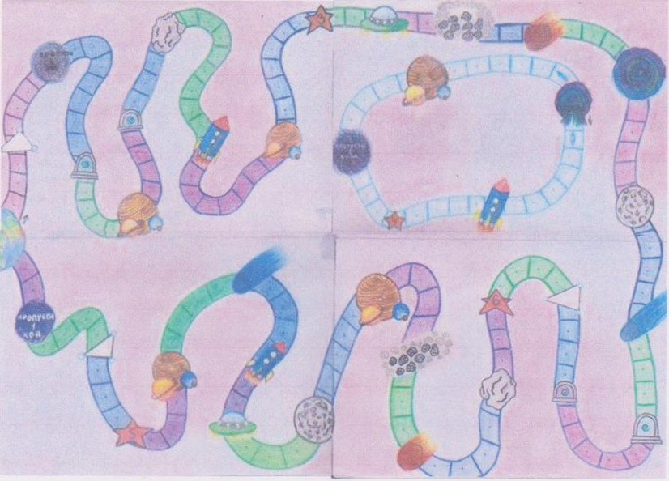

Рис.1.Игровое поле

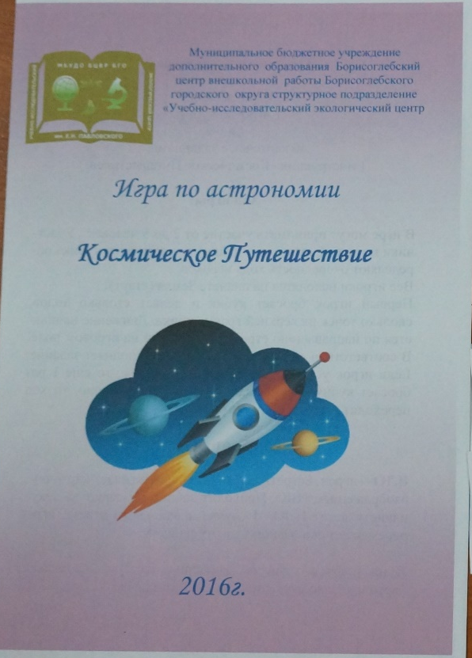

Рис.2. Инструкция

Приложение 2

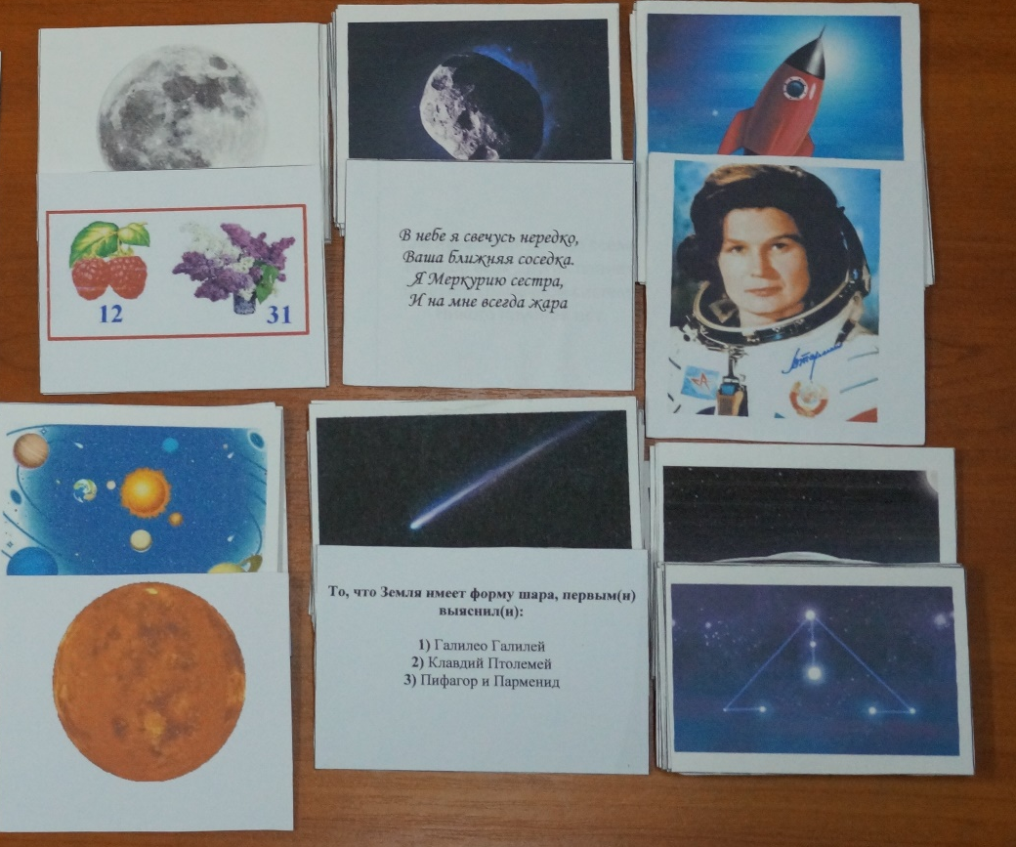
Рис.3. Карточки с заданиями

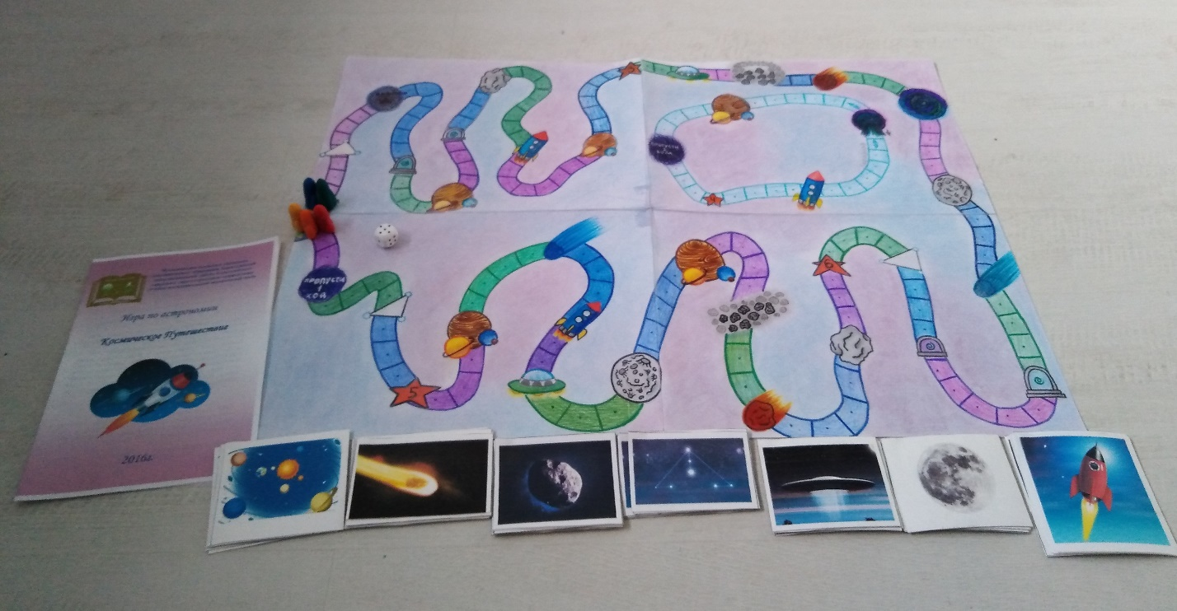
Рис.4. Готовая игра

